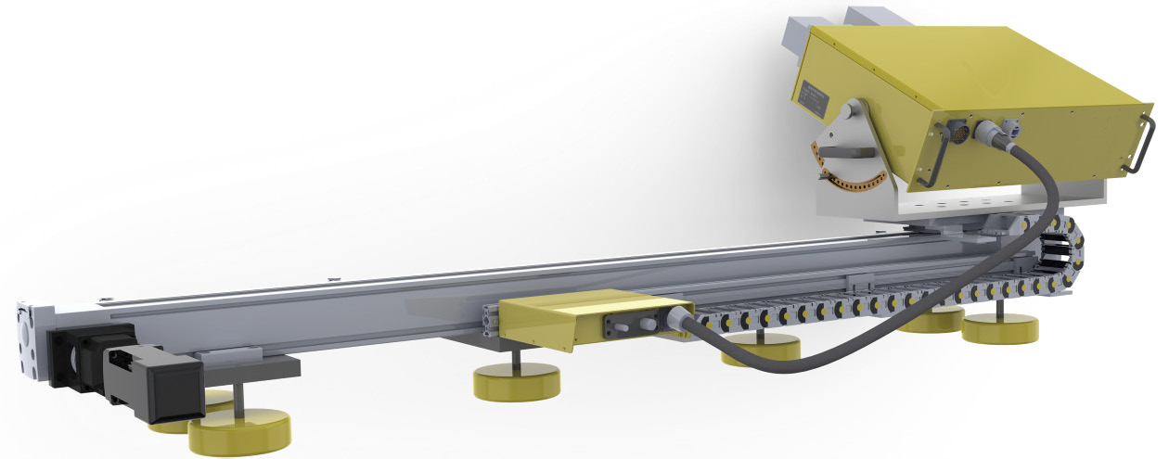
地基/空基合成孔径雷达

地基/空基合成孔径雷达（Ground-based Synthetic Aperture Radar）干涉测量技术是近十多年间发展起来的地面主动微波遥感形变探测技术。合成孔径雷达系统采用地基重轨干涉SAR技术实现高精度形变测量，通过高精度位移台带动雷达往复运动实现合成孔径成像，对不同时间图像相位干涉处理提取相位变化信息，实现边坡表面微小形变的高精度测量，可有效应用于山体滑坡、大坝坝体、重大建筑设施的变形监测、预警、稳定性评估、结构测试、挠度监测等。具有全天时、全天候、高精度和时空连续测量的技术优势。
技术优势
- 可进行远距离遥测，无须在目标区域安装反射器，无须靠近或进入目标物；
- 可连续工作时间大于100天；
- 能够实现在相同或不同时间间隔内测量同一表面；
- 在天线波束覆盖区域内同时监测（一般有几平方千米），并可以得到动态位移图；
- 可监测出目标物的振动信息，精确测出0～50Hz的振动频率，能够测出目标物的1～4阶振动频率；
- 直接、实时监测，通过解析单个像素的信息，能够得到局部的位移量，实现全目标24小时连续监测，可遥控测量，无须操作人员现场守候；
- 具有数据采集时间短，设备耗电量小等特点。
技术参数
合成孔径雷达-技术参数
雷达体制 | 地基重轨干涉 SAR，高分辨调频连续波
工作频率 | 16.2GHz
工作带宽 | 200MHz ~ 1000MHz
防尘防水等级 | IP65（方舱安装）
环境适应性 | 工作温度：-25℃~ 50℃
 | 存储温度：-40℃~ 60℃
信号形式 | 调频连续波
工作频段 | Ku波段
极化方式 | VV
供 电 | AC220V±10%
防水等级 | IP66
形变测量精度 | 优于 0.1mm
分辨率 | 0.3mx4.0mrad@1Km处
功 耗 | ≤120W
监测范围 | 水平90°（可根据场景特点输入其它值）垂直45°

